Controle de Versão do Caso de Uso
Versão | Data | Descrição da Mudança | Responsável
0.1 | 14/04/2009 | Versão inicial | José Carlos

UC_ARB_31968_11 Aprovisionar Pacote PASOO Alternativo Não Residencial Voz

Descrição
Esse caso de uso detalha as características do pacote PASOO Alternativo Não Residencial Voz para clientes da fixa e seus componentes obrigatórios.

Atores
ESB

Modelos Relacionados

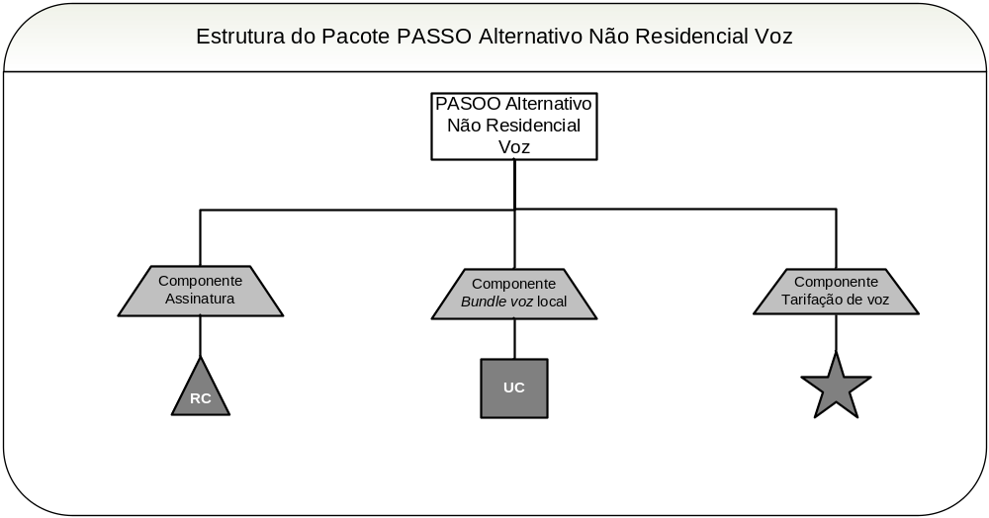

Pré-condições
Deverá já estar criada uma conta e uma instancia corretamente no arbor

Fluxo de Eventos

      - Fluxo Básico

Esse caso de uso é herança do caso de uso Aprovisionar Pacote WLL.

No passo 2 do caso de uso Aprovisionar Pacote WLL, cria-se um pacote referente ao Plano PASOO Alternativo Não Residencial Voz. (RN1) (RE1)

No passo 3 do caso de uso Aprovisionar Pacote WLL, criam-se 3 (três) componentes obrigatórios referente ao Plano PASOO Alternativo Não Residencial Voz. (RN2) (RN3) (RN4)

      - Fluxo Alternativo
N/A

      - Fluxo de Exceção
N/A

Requisitos Especiais

Usabilidade
N/A

Confiabilidade
N/A

Performance
N/A

Portabilidade
N/A

Segurança
N/A

Manutenibilidade / Suportabilidade
N/A

Escalabilidade
N/A

Armazenamento
N/A

Interfaces

RE1 – Mock-up da fatura para o Pacote do Plano PASOO Alternativo Não Residencial Voz

Aqui deve ser incluído um exemplo de como o plano deve ser apresentado na seção de demonstrativo da fatura.

NF da fatura:
O plano deverá ser exibido em nota fiscal item a item, ou seja, o plano referente à Telemar deverá ser exibido na seção correspondente à Telemar.

Aqui deve ser incluído um exemplo de como o plano deve ser apresentado na seção de NF da fatura.

Detalhe da fatura:
O plano será exibido no detalhamento da fatura em “Seu plano Oi”, conforme o Mock-up abaixo.

Aqui deve ser incluído um exemplo de como o plano deve ser apresentada na seção de detalhe da fatura.

Regras de Negócio

RN1 – Informações para criação do pacote do Plano PASOO Alternativo Não Residencial Voz

- Nível: Instância
- Descrição do Pacote: “PASOO Alternativo Não Residencial Voz”
- Elegibilidade: Plano PASOO Alternativo Não Residencial Voz
- Batimento: Sim (Siebel x Arbor)

RN2 – Informações para a criação do Componente “Assinatura do Plano PASOO Alternativo Não Residencial Voz”

- Nível: Instância
- Contrato: Infinito
- Dados da RC (Cobrança Recorrente):
  - Periodicidade: Mensal
  - Pro-Rata: Sim
  - Variação: Estado
- Descrição na fatura: Como será a descrição da assinatura na fatura? Ex.: “460 minutos para qualquer Oi ou telefone fixo em ligações locais”
- Mockup:

Aqui deve ser incluído um exemplo de como a assinatura deve ser apresentada na seção de detalhe da fatura.

- Controle de Custos: Sim
- Receita a Apropriar: Sim
- Batimento: Sim (Arbor x Arbor)
- Suspensão de Franquia: Sim
- Contestação: Sim

RN3 – Informações para a criação do Componente “PASOO Alternativo Não Residencial Voz Uso Voz”

- Nível: Instância
- Características das Tarifas:
- Estado: Sim
- Classificação: Isento e Não Isento
- Período: N/A

- Usos:
Informar quais os tipos de uso estarão relacionados com este plano.

- Receita a Apropriar: Sim
- Batimento: Sim (Arbor x Arbor)

RN4 – Informações para a criação do Componente “Franquia de 460 Minutos”

- Nível: Instância
- Contrato: Infinito
- Rollover: Não
- Descrição do rollover na fatura: Como será a descrição do rollover na fatura? Ex.: “Ainda restam X minutos para serem usados no mês que vem”

- Usos:
Informar quais os tipos de uso abaterão da franquia do plano.

- Unidade de Credito:
  - Total: 460 minutos
  - Concessão: Por faixa de consumo
  - Prioridade: N/A
  - Periodicidade: Mensal
- Pro-rata: Sim
- Controle de Custos: Sim
- Receita a Apropriar: Sim
- Batimento: Sim (Arbor x Arbor)
- Suspensão de Franquia: Sim

Pós-condições
Pacote e componentes obrigatórios configurados e aprovisionados com sucesso.

Diagramas de Seqüência/Estados
N/A

Observações
N/A

